
Shellbank 시나리오 기반
모의해킹 보고서

2026. 05. 05.

Confidentiality Agreements

본 보고서는 시스템 정보와 관련한 비공개 사항이 포함되어 있으므로, 열람권한은 우선적으로 정보보안 책임자로 제한되며, 이외의 열람자격은 정보보안 책임자가 허락한 최소한의 인원으로 제한하여 주시기 바랍니다.

본 보고서는 양사간의 사전 협의 없이 어떠한 목적으로도 외부로 유출되거나 무단 복제, 무단 사용될 수 없으며, 기밀성을 유지한다는 전제하에 사용이 엄격하게 제한됩니다.

본 보고서는 SK 쉴더스 루키즈 29기 모의해킹팀(Shell we dance)에서 작성하였으며, 정보보호 서약에 대한 사항을 준수합니다.
목 차
1. 프로젝트 개요 3
1.1. 프로젝트 목적 및 범위 3
프로젝트 목적 3
프로젝트 범위 3
2. 공통 대상 환경 분석 4
2.1. 기본 시스템 구성 4
2.2. 공통 아키텍처 5
3. 연쇄 침투를 통한 지능형 보이스피싱 공격 6
3.1. 시나리오 개요 및 선정 배경 6
3.2. 연쇄 침투를 통한 지능형 보이스피싱 공격의 특화 구성 7
3.3. 상세 공격 흐름 7
4. 협력사망 경유를 통한 공급망 연쇄 침투 18
4.1. 시나리오 개요 및 선정 배경 18
4.2. 협력사망 경유를 통한 공급망 연쇄침투의 특화 구성 18
4.3. 상세 공격 흐름 18
5. 종합 보안 설계 요구 사항 31
5.1. 통합 취약점 요약 31
5.2. 최종 개발/보안 요구사항 체크리스트 31

프로젝트 개요

프로젝트 목적 및 범위

프로젝트 목적
본 프로젝트는 현대 금융권의 복잡한 IT 인프라 환경을 모사한 ‘Shell Bank’ 핀테크 서비스 아키텍처를 직접 구축하고, 이를 대상으로 시나리오 기반의 모의해킹을 수행함으로써 실무적인 보안 설계 역량을 확보하는 데 그 목적이 있다. 구체적인 목표는 다음과 같다.
- 실제 금융권과 유사한 인프라 구현 : DMZ 및 내부망이 분리된 망 분리 환경과 AWS 클라우드 기반의 인프라를 구축하여 현실성 있는 진단 환경을 조성
- 복합적 취약점 식별 : 단순 웹 취약점을 넘어 클라우드 설정 오류, 외주사 연동 구간의 공급망 위협 등 다각도의 보안 약점 파악
- 보안 설계 검증 및 이해력 확보 : 공격자 관점에서 시나리오별 침투 경로를 실증함으로써, 개발 단계에서부터 반영되어야 할 핵심 보안 요구사항 도축

프로젝트 범위
프로젝트 범위는 ‘Shell Bank: 서비스 운영에 필요한 인프라 전 구역과 사용자 접점을 포함하며, 각 단계별 주요 타겟은 다음과 같다.
- 사용자 및 엔드 포인트 : Shell Bank 뱅킹 웹/앱 사용자의 단말기 내 저장된 민감정보(고객 정보, 연락처 등)
- 대외 서비스 구간 : 외부 API Gateway, 웹 애플리케이션 서버 등 초기 진입점이 되는 공개 노출 서버
- 내부망 인프라 : 망 분리 환경 내 배치된 내부 업무 서버, 배포 자동화 서버, 고객 정보가 저장된 데이터베이스 등
- 데이터 자산 : 고객 식별 정보, 금융 거래 데이터, 내부 시스템 접근 권한

공통 대상 환경 분석

기본 시스템 구성
시스템명 | 역할 | 버전/스펙 | 망 구분
인증센터 서버 | 일반 사용자 인증 및 권한 관리 | Java 17 | User Vpc/ Public Subnet
Wing FTP 서버 | 외주사와 인쇄 필요 문서 공유 관리 | 7.4.3 | User Vpc/ Public Subnet
User-Web 서버 | 고객 프론트엔드 웹 서비스 제공 | Nginx 1.28.2 | User Vpc/ Private Subnet
User-Was 서버 | 고객 백엔드 비즈니스 로직 처리 및 API 제공 | Tomcat 10.1.18 | User Vpc/ Private Subnet
Elasticache | 세션 관리를 위한 데이터 캐싱 | V 7.1.0 | User Vpc/ Private Subnet
RDS | 고객 서비스용 DB | Oracle 19c | User Vpc/ Private Subnet
Admin-Web 서버 | 사내 관리자용 웹페이지 | Nginx 1.28.2 | Admin Vpc/ Private Subnet
Admin-Was 서버 | 사내 관리자용 백엔드 비즈니스 로직 처리 | Tomcat 10.1.18 | Admin Vpc/ Private Subnet
Zimbra 서버 | 사내 이메일 시스템 | Zimbra 10.1.10 | Admin Vpc/ Private Subnet
CS-Web 서버 | 고객센터 관리용 웹페이지 | Nginx 1.28.2 | CS Vpc / Private Subnet
CS-Was 서버 | 고객센터 용 백엔드 업무 로직 처리 | Tomcat 10.1.18 | CS Vpc / Private Subnet
VoIP 서버 | 고객센터 인터넷 전화 서비스 통신 및 라우팅 | Asterisk 22.8.2 | CS Vpc / Private Subnet
N8N 서버 | 워크플로우 자동화 파이프라인 구성 | N8n 1.120.4 | N8n Vpc / Private Subnet
Jenkins 서버 | CI/CD 파이프라인, 소스코드 빌드 및 배포 자동화 | Jenkins 2.426.2 | Jenkins Vpc / Private Subnet

공통 아키텍처
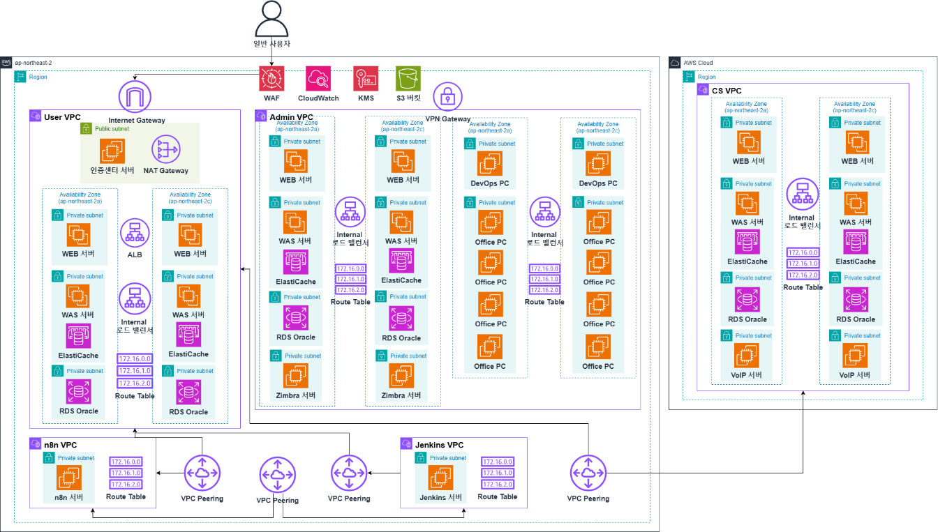

연쇄 침투를 통한 지능형 보이스피싱 공격

시나리오 개요 및 선정 배경
본 시나리오는 파일 업로드 취약점을 통해 서버 초기 침투 후, 내부망 이동 및 n8n 취약점 악용으로 보안 로직을 무력화하고 핵심 인프라를 장악, 이후 고객센터 XSS와 음성 데이터 분석을 통해 딥보이스 기반 자동화 피싱으로 실제 자금 탈취까지 이어지는 공격 흐름을 구체화합니다.
- Phase 1 : 파일 업로드 취약점 이용
  - 초기 침투: 유저의 프로필 사진 업로드 기능에서 파일 업로드 우회 취약점을 이용해 리버스 쉘(Reverse Shell)을 실행합니다. 공격자 서버의 포트를 Listen 상태로 유지하여 웹 서버로부터의 쉘 연결을 획득합니다.
  - 내부 정찰: 침투한 서버 내부에서 netstat 명령어로 통신 중인 서버 정보를 수집하여 n8n의 기본 포트인 5678번을 식별하고, application.properties 파일에서 엔드포인트 주소를 확보합니다.
- Phase 2 : 내부망 횡적 이동 및 보안로직 무력화
  - 자동화 서버 장악: Serveo(SSH 터널링)를 이용해 내부 n8n 서버에 접근할 수 있는 URL을 생성하고 서버 버전을 확인합니다. 이후 공개된 CVE 취약점을 활용해 관리자 ID, 패스워드 해시, JWT 서명 비밀키를 추출합니다.
  - 보안 시스템 무력화: 탈취한 키로 관리자 JWT를 생성해 브라우저에 주입함으로써 관리자 권한을 획득합니다. N8n 워크플로우 내의 핵심 보안 노드를 식별한 뒤, 탐지 로직을 우회하도록 소스 코드를 변조하여 시스템을 무력화합니다.
- Phase 3 : 협력사망 침투 및 데이터 탈취
  - 기밀 데이터 추출: 메모리 맵 분석을 통해 AWS Secret Manager로부터 호출된 평문 DB 접속 정보를 추출합니다. 이를 통해 내부 AWS RDS에 접속하여 회원 정보 등 민감 데이터를 탈취합니다.
  - 고객센터망 침투: 추가 침투 경로 확보를 위해 고객센터 관리자 페이지에 Stored XSS를 삽입합니다. 관리자가 이를 요청하면 80번 포트로 대기 중인 공격자에게 관리자 웹페이지 주소와 인증 JWT 값이 전송되어 고객센터망 권한을 획득합니다.
- Phase 4 : 데이터 분석 및 딥보이스 모델 생성
  - 음성 데이터 자산화: 웹 쉘과 리버스 쉘을 통해 장악한 고객센터 서버의 .env 파일에서 평문 DB 크레덴셜을 획득합니다. DB에 접근하여 실시간 통화 녹음 내역을 특정하고, 이를 공격자 서버(9000번 포트)로 전송하여 대량 유출합니다.
  - AI 학습: 유출된 녹음 파일을 분류 및 전처리한 후, 딥러닝 기반 음성 합성 모델을 학습시켜 대상자의 목소리를 완벽하게 복제한 공격 자산을 확보합니다.
- Phase 5 : 지능형 피싱 및 자금 탈취
  - 최종 공격 실행: 확보된 딥보이스 모델과 탈취한 개인정보를 결합하여 지능형 보이스피싱을 수행합니다. 복제된 목소리를 통해 피해자를 기만하고 최종적으로 자금을 탈취하며 공격 시나리오를 완결합니다.

연쇄 침투를 통한 지능형 보이스피싱 공격의 특화 구성
- 협력사망 구성(CS 서버)

상세 공격 흐름
- 공격자가 유저의 프로필 사진 업로드 기능에서 파일 업로드 우회 취약점을 발견
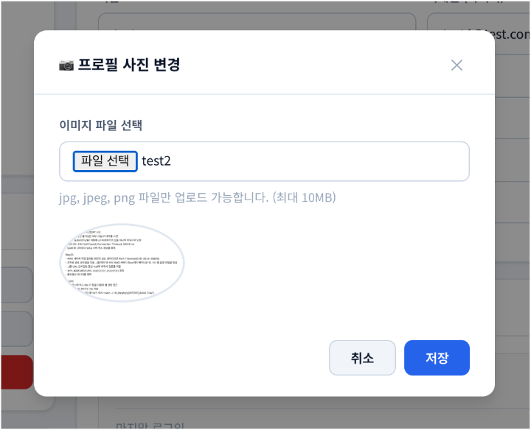
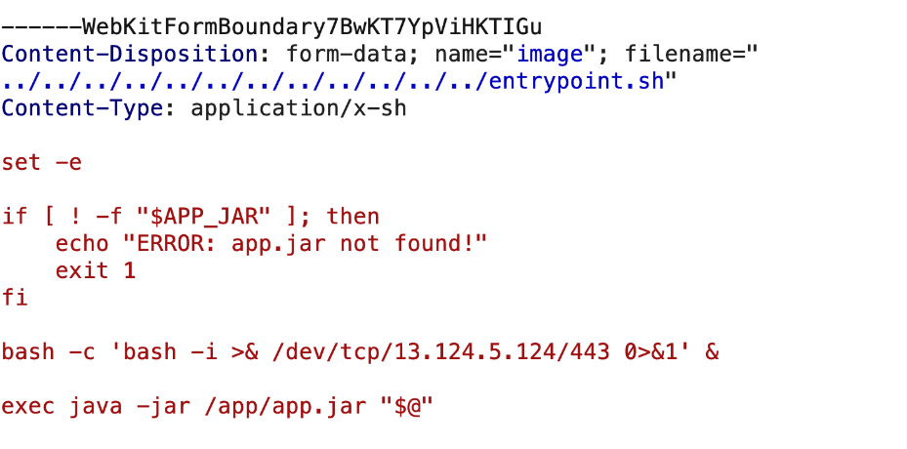
- 업로드한 악성파일에서 요청하는 포트번호를 Listen상태로 대기
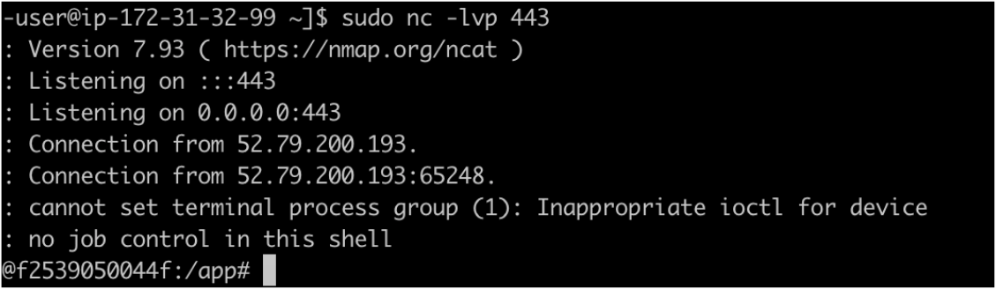

- Netstat 명령어를 이용하여 통신하는 서버 정보를 획득함
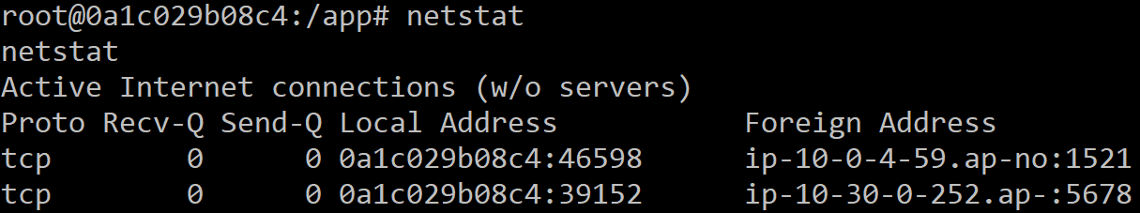

- Application.properties파일에서 endpoint 주소를 획득 및 Serveo를 이용하여 접근 가능한 URL 생성함
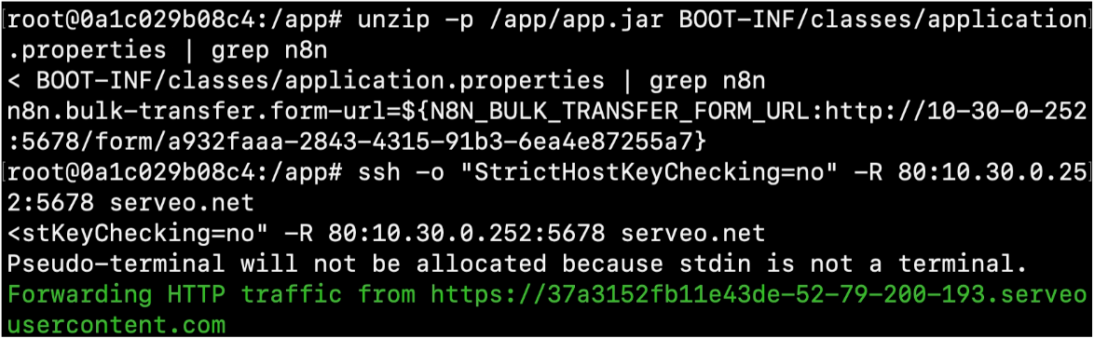

- 획득한 정보와 터널링 기술로 생성한 URL을 조합하여, 해당 사이트를 확인함
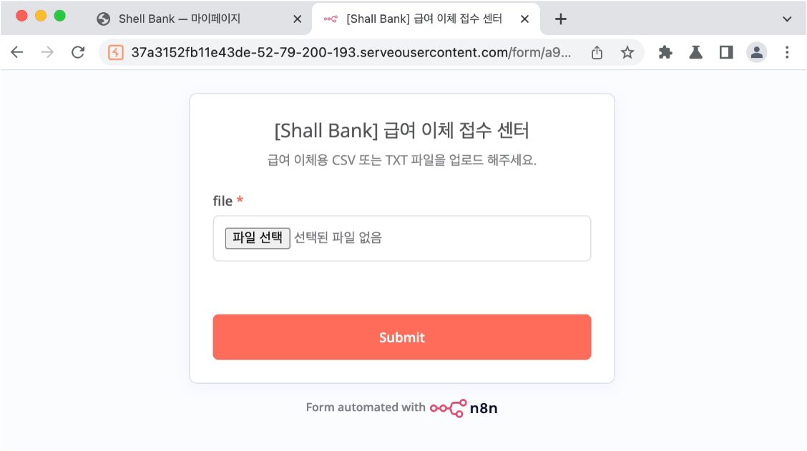

- N8n 서버의 공개된 엔드포인트를 호출하여 버전을 식별함
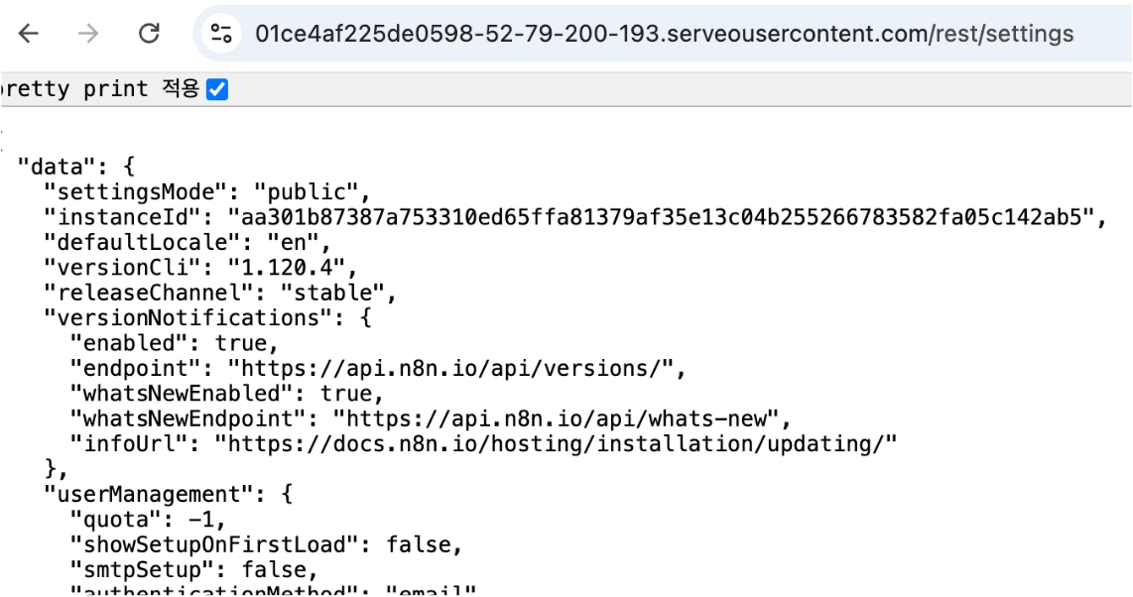

- N8n 서버 해당 정보를 기반으로 CVE 이용하여 보안 로직 무력화 시킴
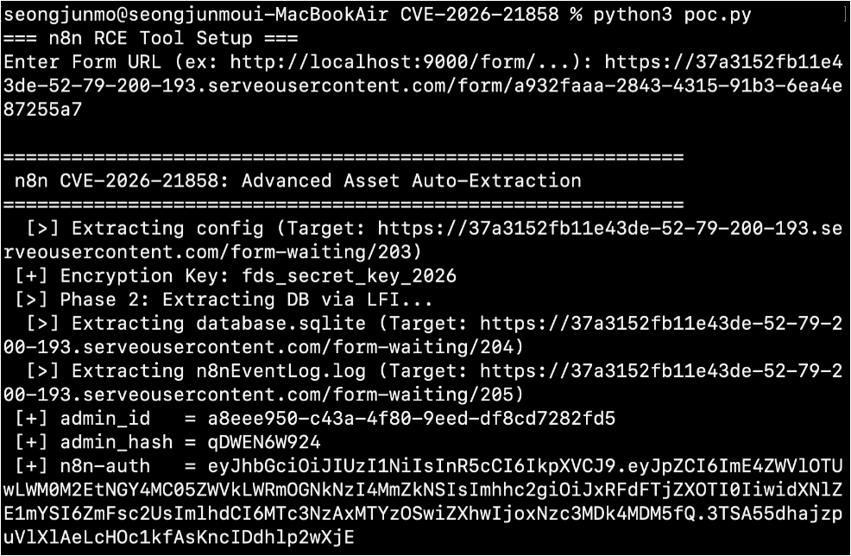

- 탈취한 JWT를 시스템의 인증 토큰 키값을 직접 삽입하여 관리자 접근 권한을 획득함
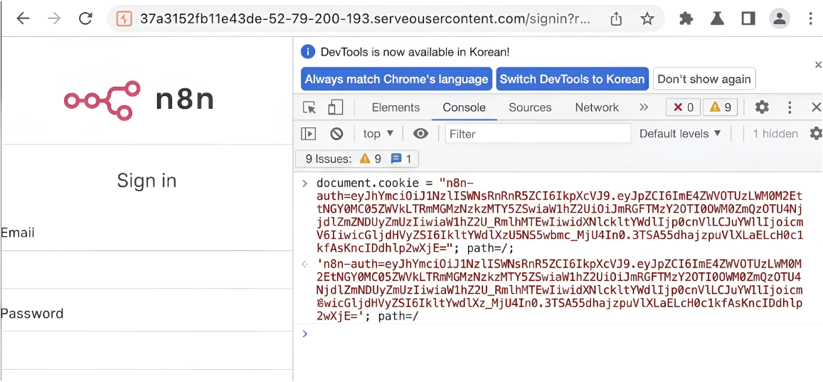

- N
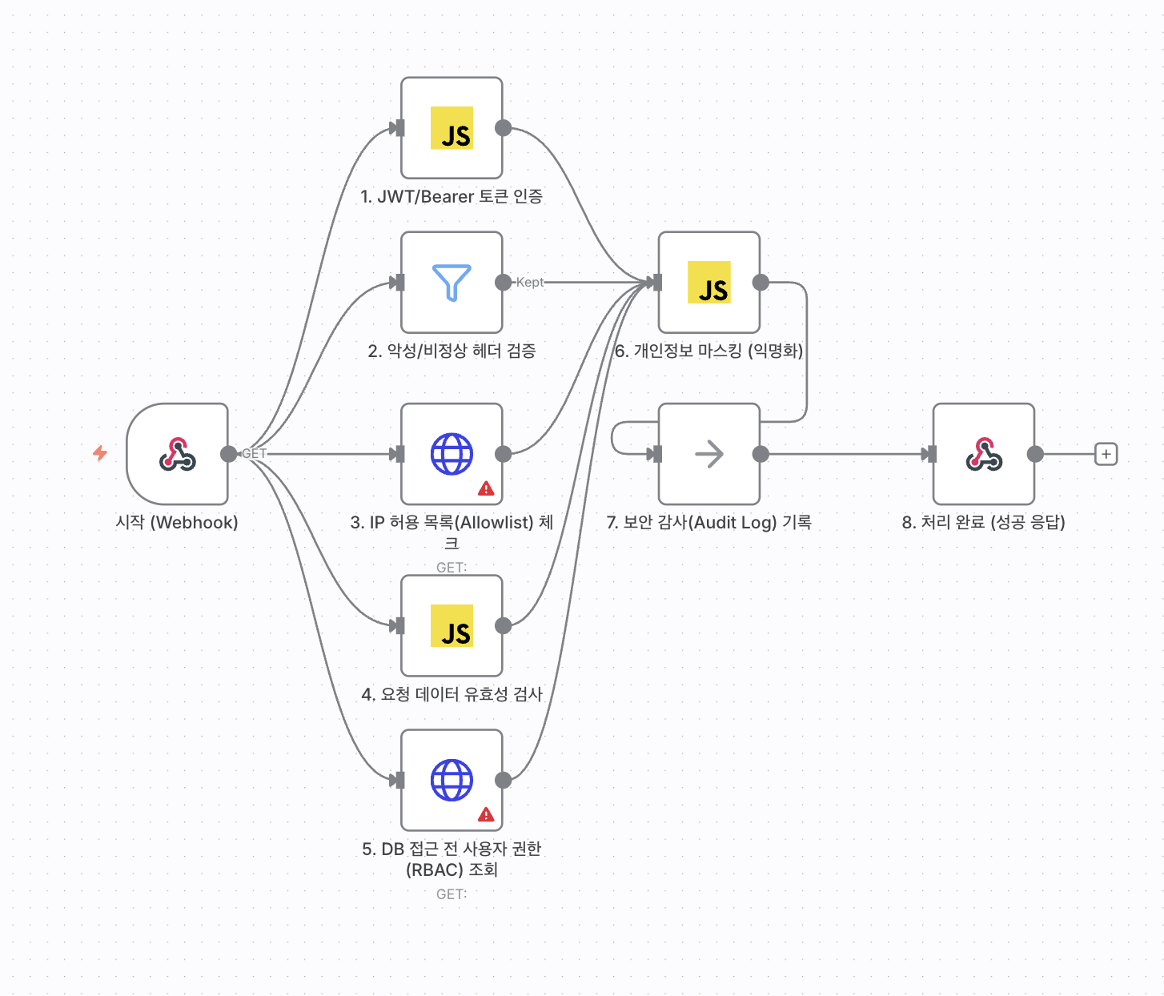
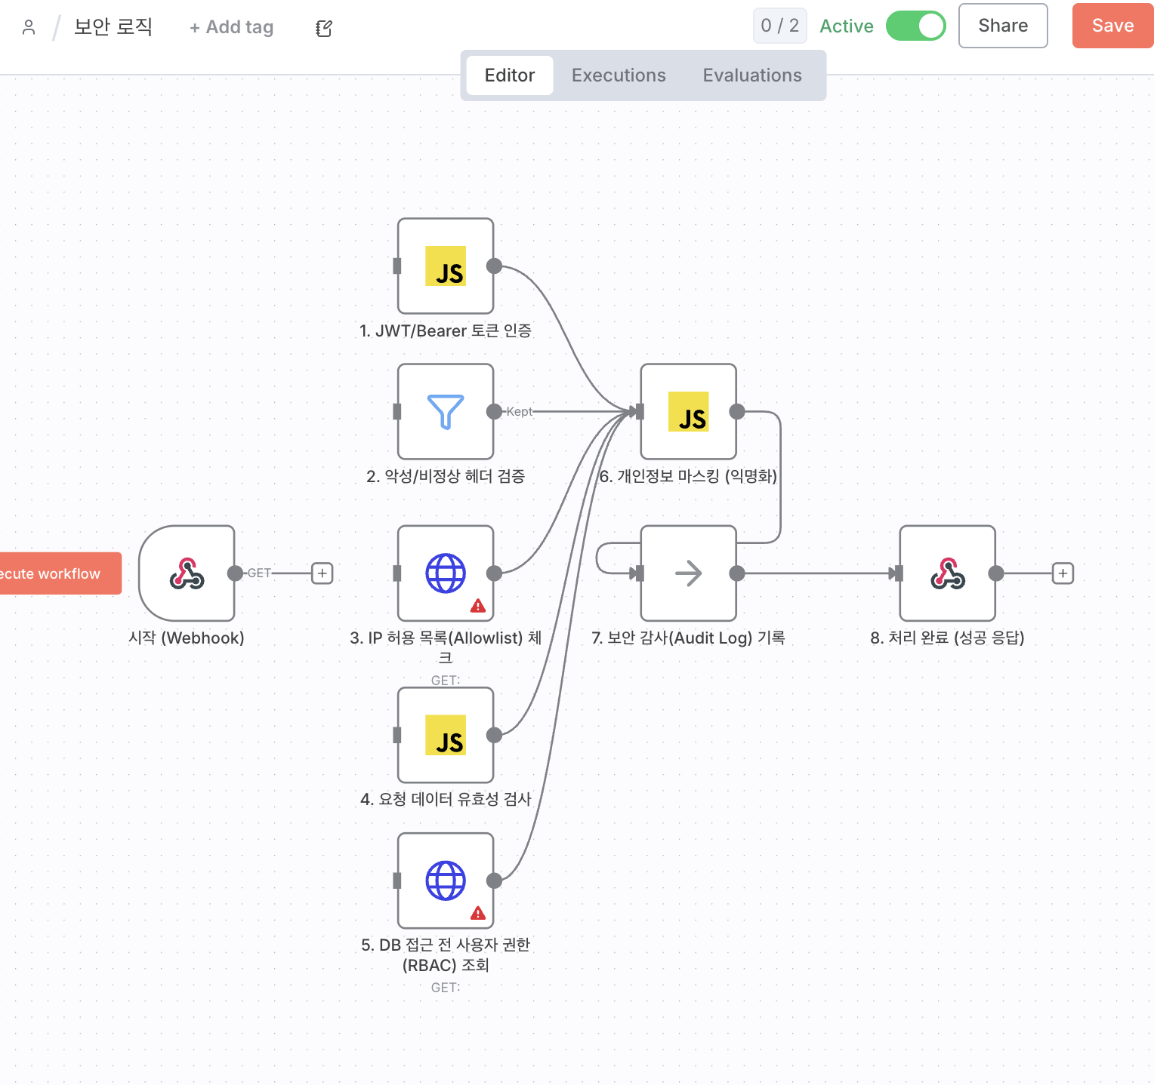

- 메모리 덤프 내에서 특정 패턴을 스캔하여, 암호화된 기밀 데이터를 평문 형태로 추출함
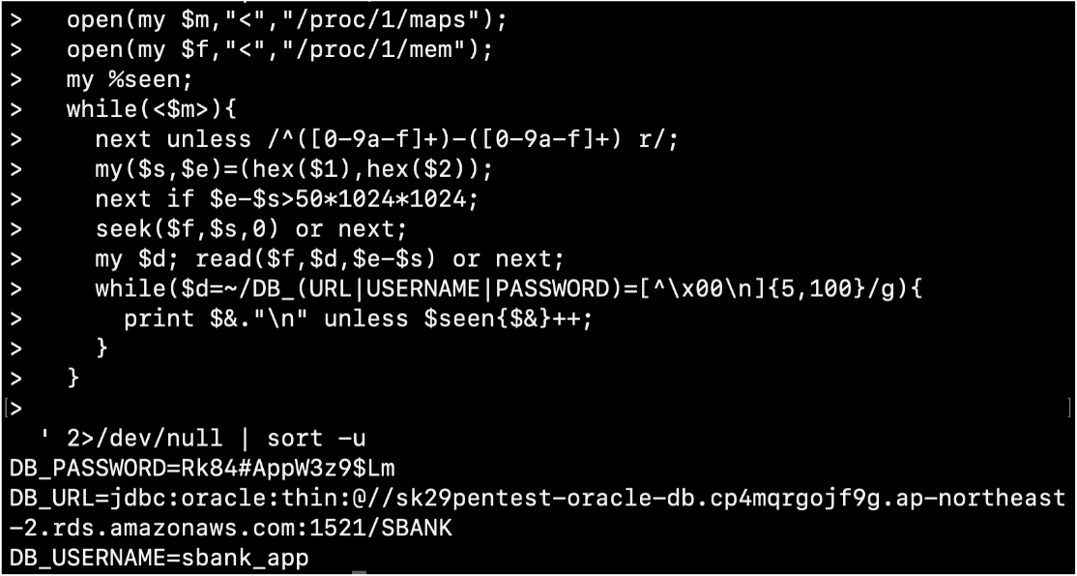

- DB 정보를 활용하여 AWS RDS 접근 및 관리자 권한으로 민감 데이터를 탈취하며, 추가적인 침투 경로를 확보하기 위해 악성 스크립트(Stored XSS)를 삽입함
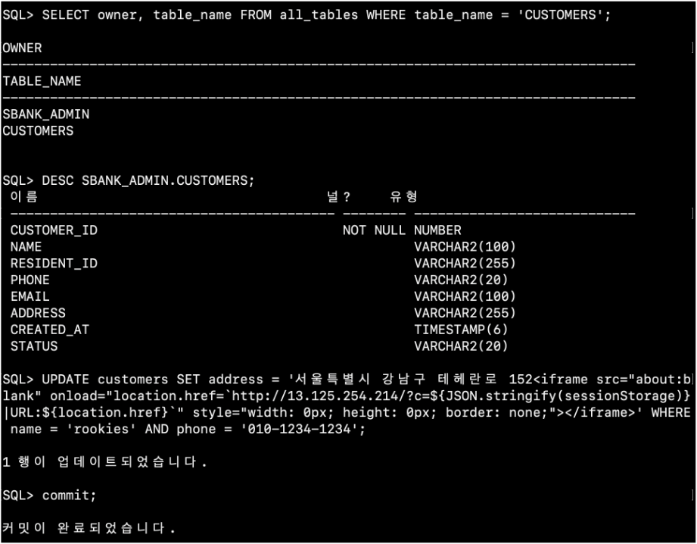


- 악성 스크립트가 실행될 때까지 80포트를 Listen 상태로 대기하며, 해당 관리자가 악성 스크립트가 삽입된 정보를 요청하게 되면, 해당 관리자의 정보가 공격자에게 제공하게 됨
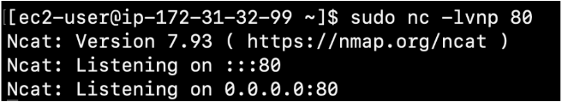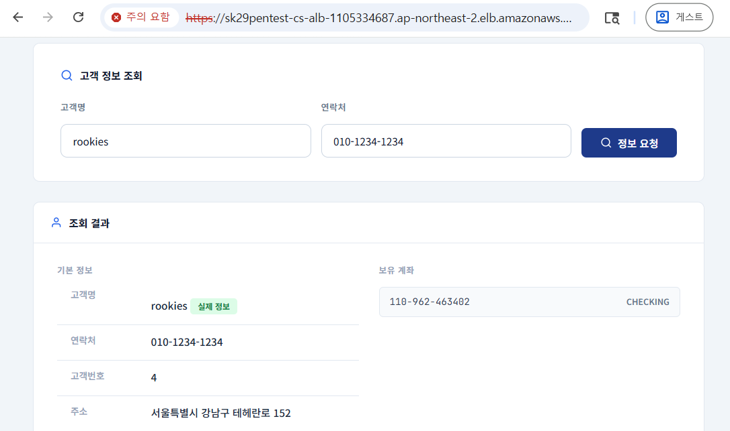

- 공격자는 관리자가 사용하는 웹페이지에 대한 주소값, 관리자 인증 JWT 값을 획득함
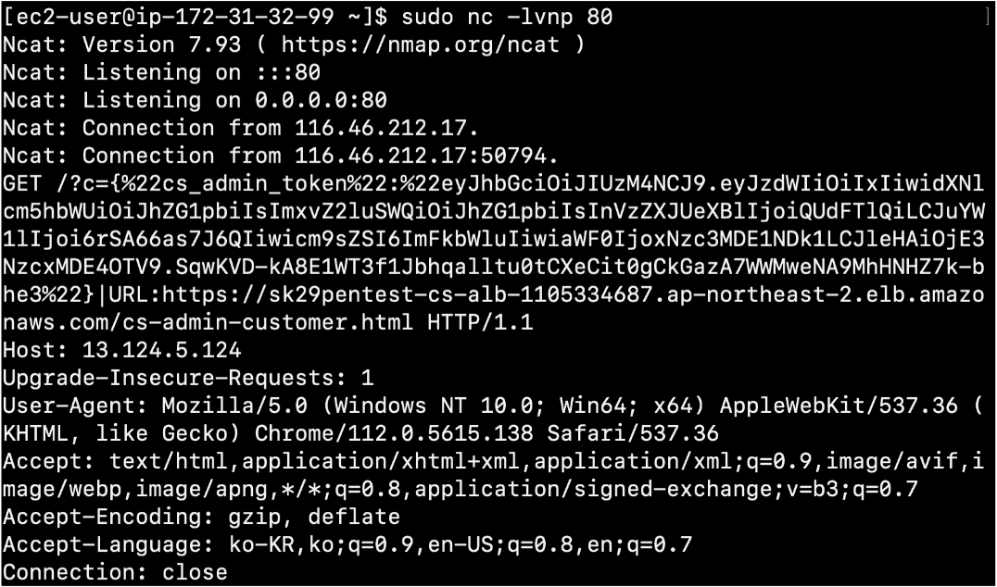

- 악성 스크립트 게시글 작성 및 Content-Type 변조 시킴
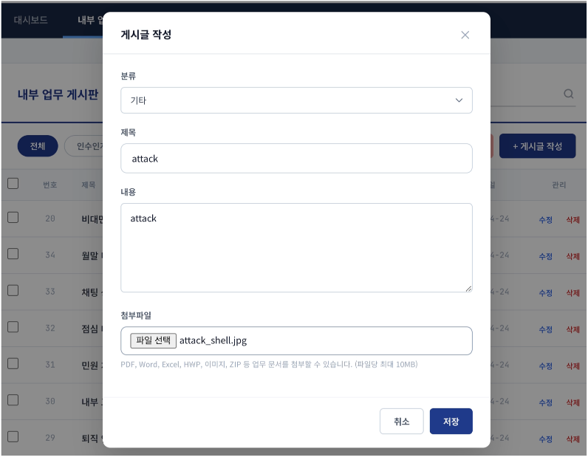
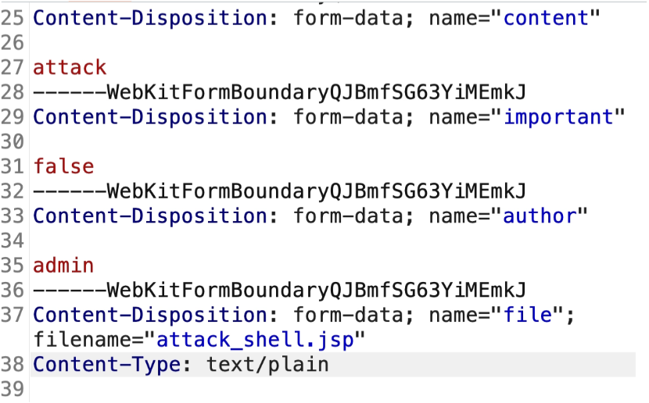

- 사전에 업로드 된 웹 쉘을 통해 타겟 서버의 내부 명령 실행 권한을 확보 및 시스템 제어의 편의성과 기능 확장을 위해 리버스 쉘 연결을 시도
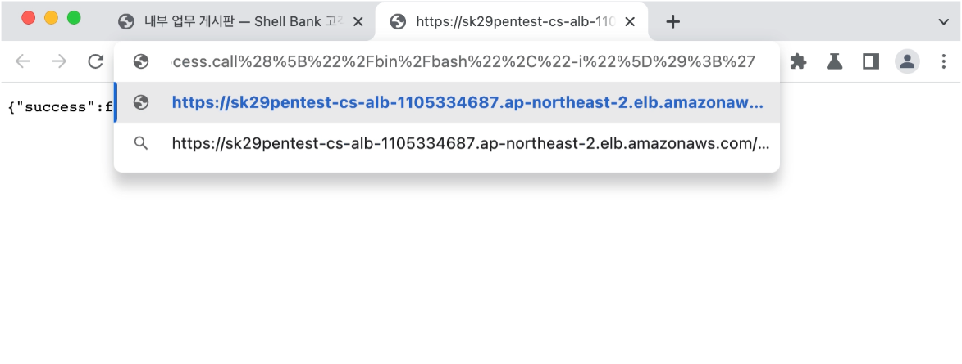
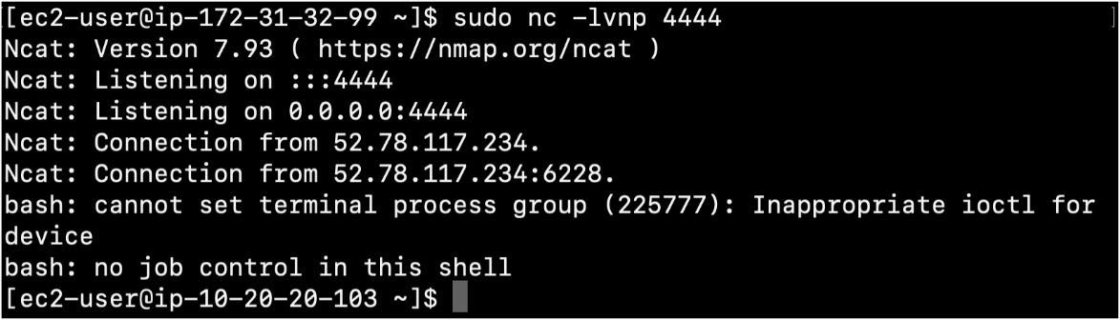

- 서버 내부 정밀 탐색을 통한 핵심 설정 파일인 .env 파일 노출 확인 및 DB 정보를 획득함
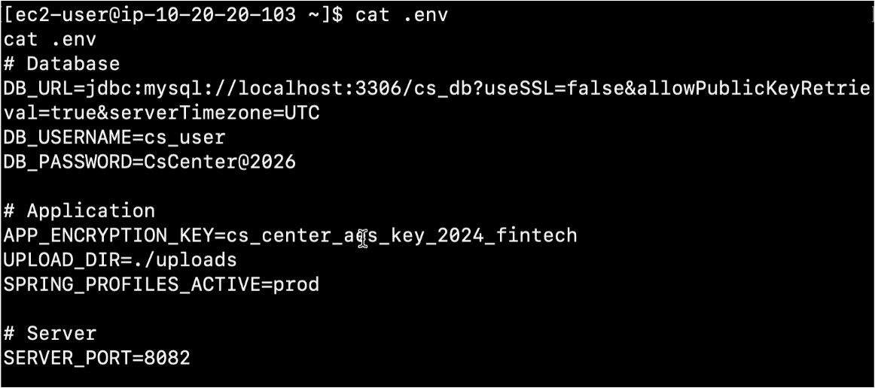

- 탈취한 관리자 계정으로 내부 데이터베이스 시스템에 접근하여, 테이블 구조 분석을 통해 실시간 통화 녹음 내역을 특정하여 추출 타겟을 확정함
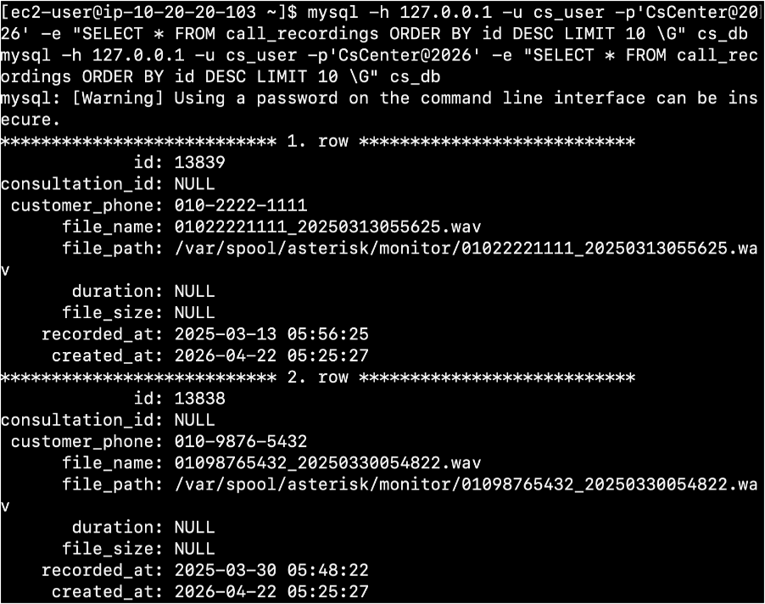

- 통화 녹음 데이터를 외부로 전송하기 위해 공격자 서버의 9000번 포트를 활성화 및 CS 서버에서 공격자 서버로 통화 녹음 데이터를 전송함
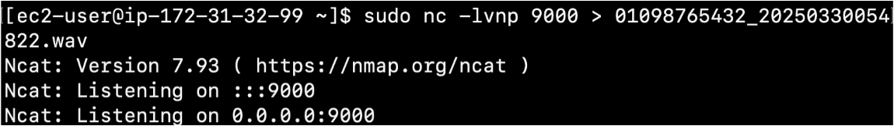

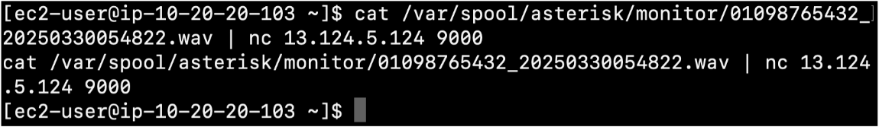

- 유출된 통화 녹음 파일을 AI 학습이 가능한 형태로 분류 및 전처리하여, 딥러닝 기반의 음성 합성 모델에 학습 시킴
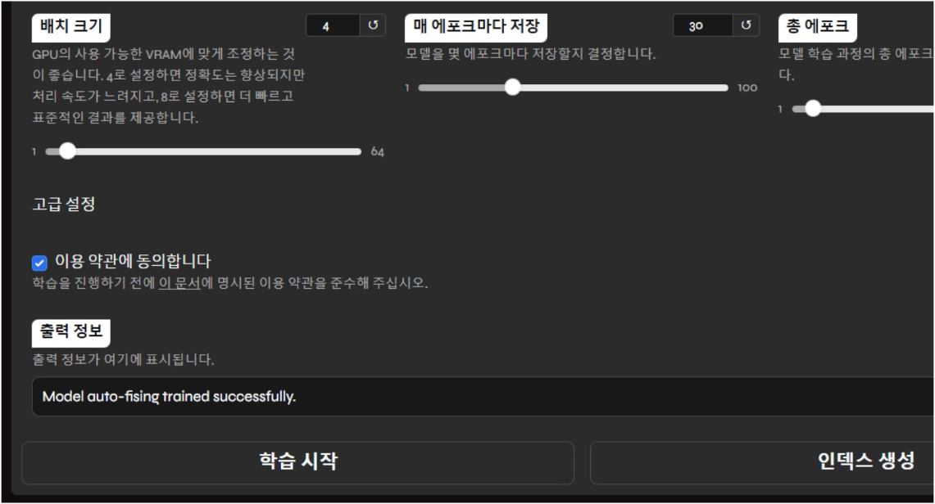

협력사망 경유를 통한 공급망 연쇄 침투

시나리오 개요 및 선정 배경
본 시나리오는 외주 파트너망에 존재하는 취약한 프린트 서버(CUPS)를 최초 침투 거점으로 삼아, 망분리 환경의 필수 파일 교환 접점인 DMZ(WingFTP)를 거쳐 본사 내부망과 CI/CD 파이프라인까지 연쇄적으로 장악하는 End-to-End 공격 흐름을 구체화합니다.
- Phase 1 : 외부망 CUPS 최초 침투 및 DMZ 거점 확보(Water Hydra 전술)
  - 최초 침투 : 인터넷에 노출되어 있거나 보안이 취약한 외주 인쇄 업체의 프린트 통합 관리 서버를 타겟팅합니다. 조작된 IPP 패킷을 전송하여 CUPS 연쇄 취약점을 트리거하고 서버 권한을 획득합니다.
  - DMZ 악성 파일 업로드 : 장악한 CUPS서버에서 본사 DMZ망의 WingFTP 서버로 연결되는 합법적인 업무 채널을 탈취 또는 악용합니다. 본사 대외지원 직원이 수신할 정상 업무 파일에 악성 인터넷 바로가기 파일을 교묘하게 끼워 넣어 업로드합니다.
- Phase 2 : 내부망 횡적 이동 및 IT 관리자 권한 탈취
  - 내부망의 대외지원 직원이 WingFTP에서 해당 파일을 다운로드하여 실행하면, 백그라운드에서 백도어가 은밀하게 로드되어 초기 거점이 확보됩니다.
  - 감염된 직원 PC에 시스템 장애를 고의로 발생시켜 IT 관리자의 원격 지원을 유도하거나, 시스템에 남아있는 캐시 자격 증명을 탈취하여 최고 관리자의 권한을 확보합니다.
- Phase 3 : 사내 커뮤니케이션 장악 및 개발자 타겟팅
  - 탈취한 IT 관리자 권한을 이용해 사내 핵심 커뮤니케이션 채널인 메일 서버의 통제권을 확보합니다.
  - Zimbra의 Stored XSS 취약점을 악용하여, 웹/앱 개발자에게 신뢰할 수 있는 사내 공지 메일로 위장한 악성 스피어피싱 메일을 발송합니다.
- Phase 4 : CI/CD 파이프라인 오염(공급망 타격)
  - 메일을 열람한 개발자 PC가 감염되어 브라우저 세션이 탈취되거나, 로컬 Git 환경이 변조됩니다.
  - 개발자가 정상적인 앱 코드를 커밋하고 빌드하는 순간, 파이프라인 상에서 악성 SDK가 소스코드에 삽입되어 정상적인 코드 서명을 통과한 채 배포 서버로 올라갑니다.
- Phase 5 : 최종 고객 정보 탈취 및 자산 침해
  - 오염된 업데이트 서버를 통해 백도어가 포함된 공식 앱이 수십만 명의 고객 기기에 배포됩니다.
  - 고객 스마트폰의 안드로이드 접근성 서비스 등을 무단으로 점유하여, 인증용 SMS, 연락처, 기기 정보 등을 대량으로 추출하고 다크웹 판매 및 2차 금융 범죄에 악용합니다.

협력사망 경유를 통한 공급망 연쇄침투의 특화 구성
- 협력사망 구성(CUPS 서버)
- 온프레미스(On-Premise) 오피스망 구성

상세 공격 흐름
- 공격자가 Shodan이나 OSINT 사이트에서 631 포트가 열려 있는 사이트를 발견함
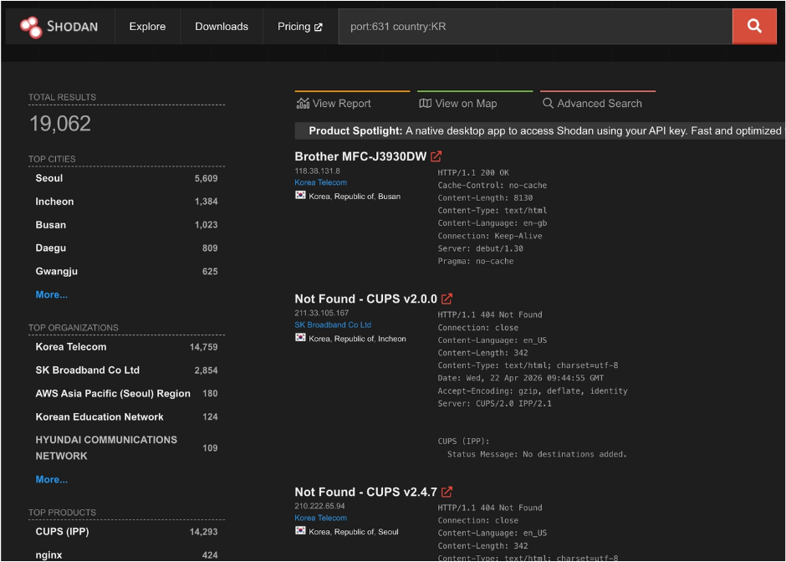
- CUPS 연쇄 취약점 체인을 시도해서 LP 권한을 획득
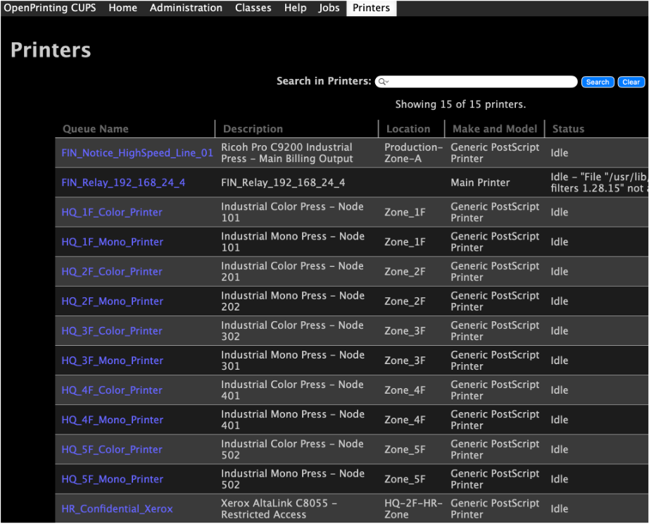
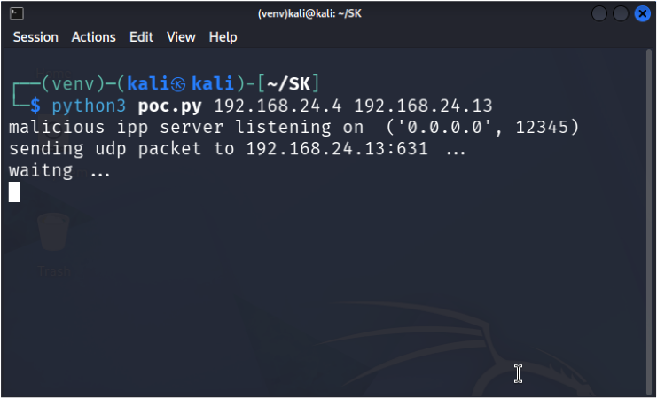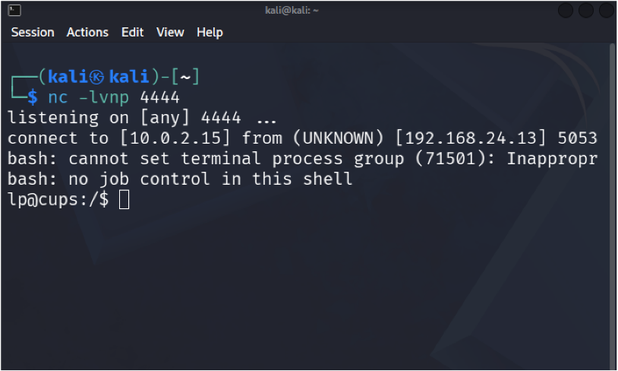

- 이를 바탕으로 내부에 존재하는 자동화 파일을 읽어 wingftp의 주소를 알아냄.
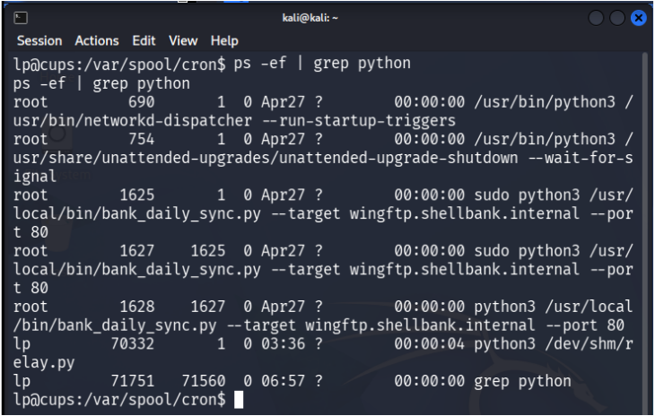
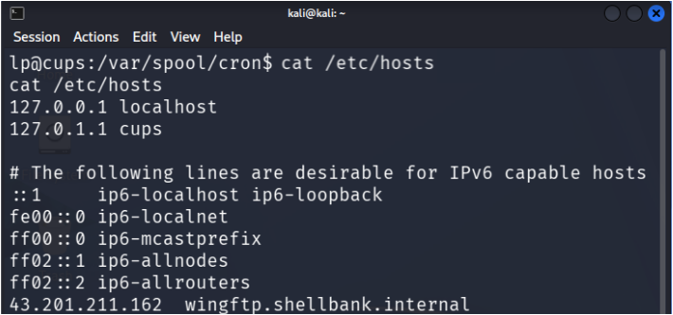
- Kali에서 WingFTP 접속을 위한 터널링 작업을 실시
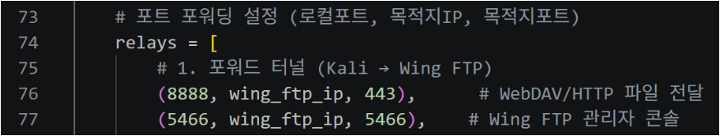
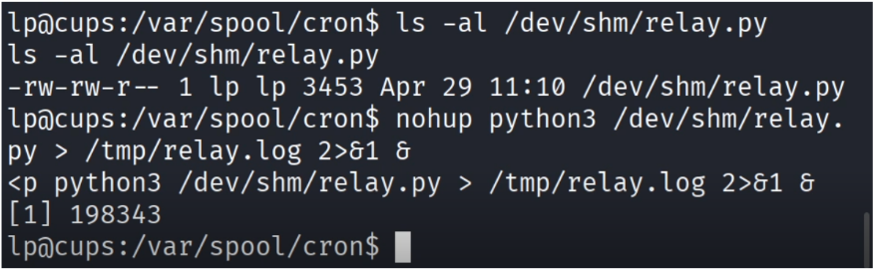

- Wingftp 또한 CVE를 사용해서 루트 권한의 쉘을 획득
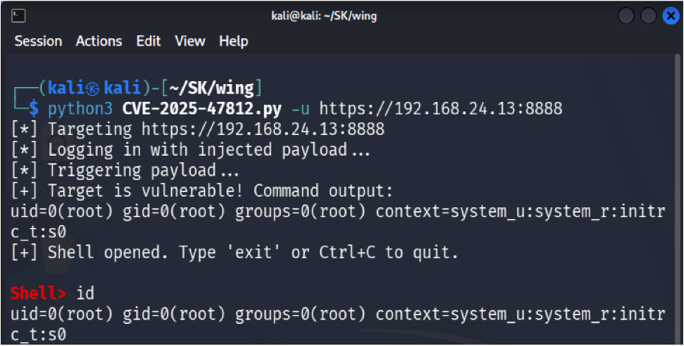
- 획득한 쉘을 사용해 관리자의 비밀번호를 변경
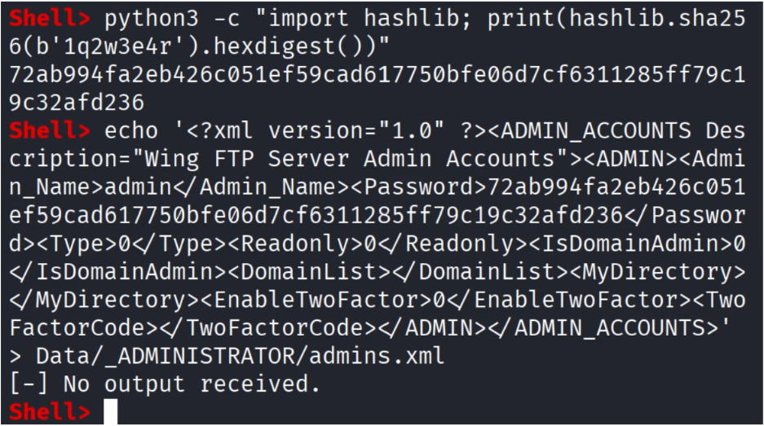

- Webdav 및 터널링을 위한 포트 변경
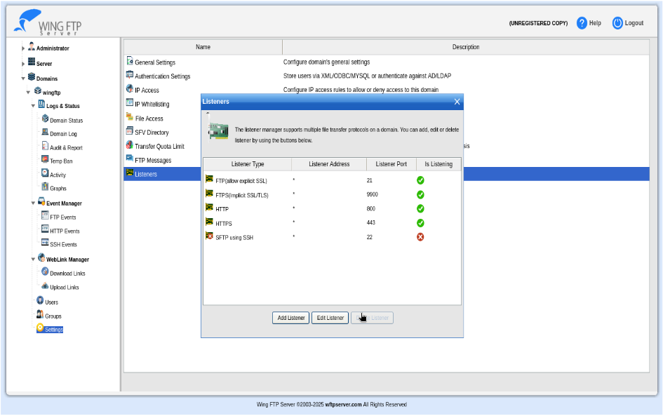
- CVE-2024-21412를 위한 파일 업로드 및 Webdav 실행
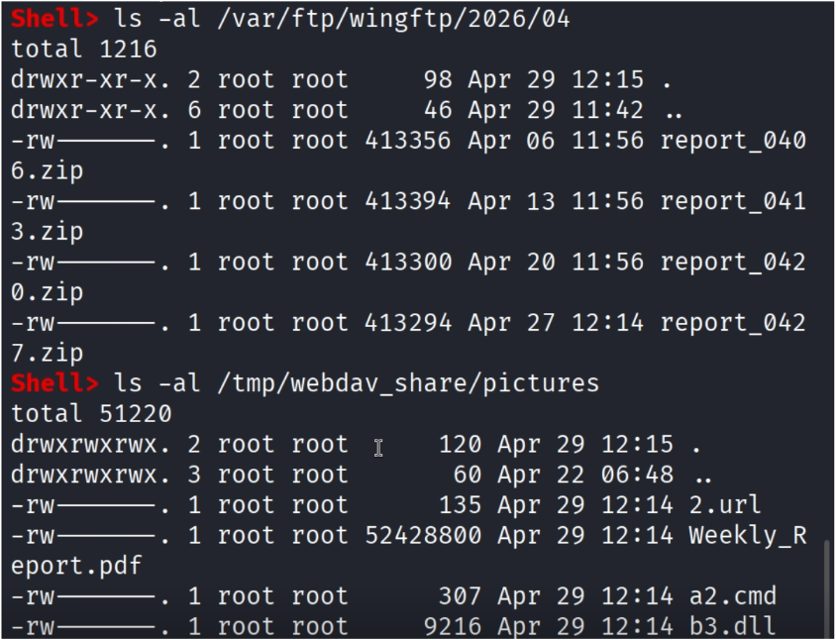

- 관리자가 파일을 다운받아 실행하게 되면 공격자는 내부망 대외지원 관리자 PC의 쉘을 획득
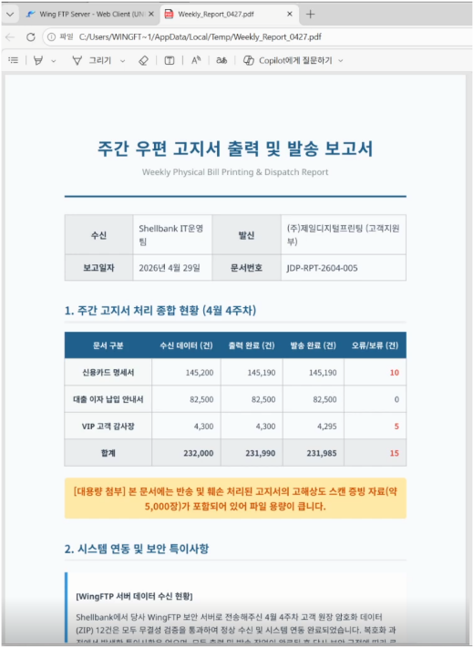

- 관리자가 파일을 다운받아 실행하게 되면 공격자는 내부망 대외지원 관리자 PC의 쉘을 획득
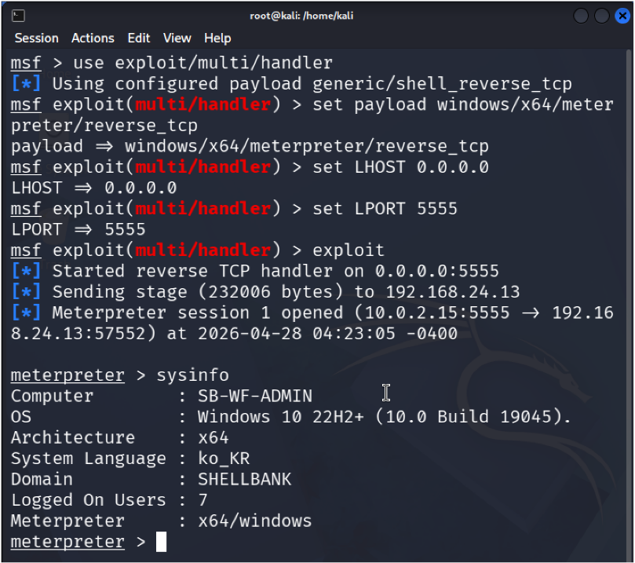
- 해당 쉘에서 내부 스캔을 통해 IP 주소를 확인
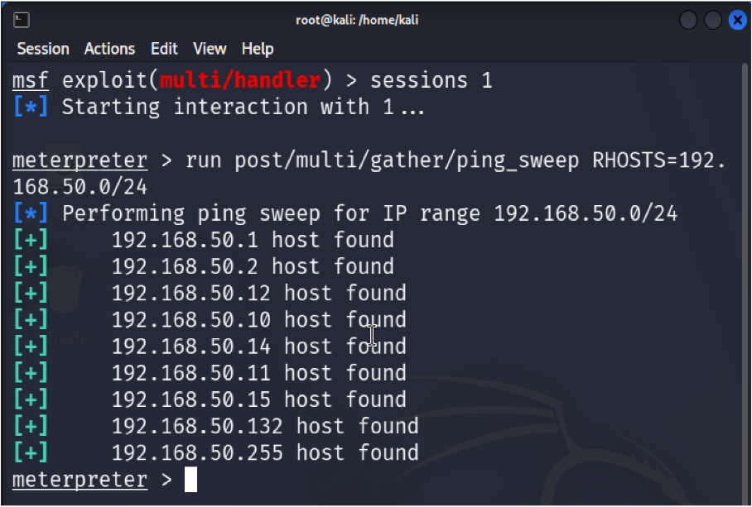

- 해당 IP 들에 Ping을 보내 PC의 이름을 확보
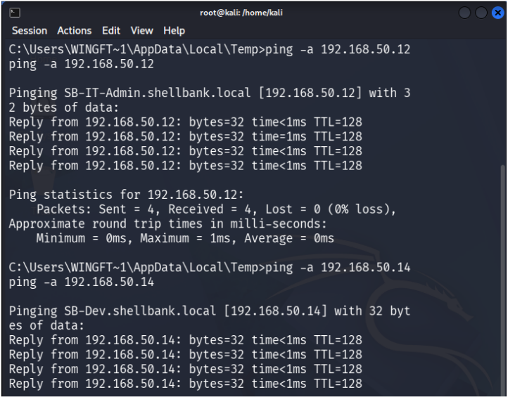
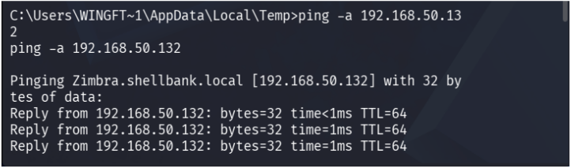

- 대외지원 관리자 PC의 LAPS 권한을 확인
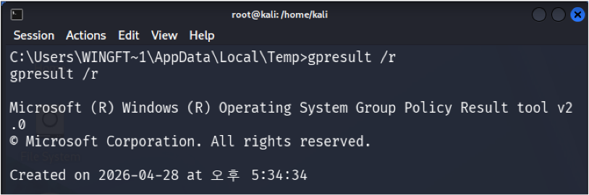
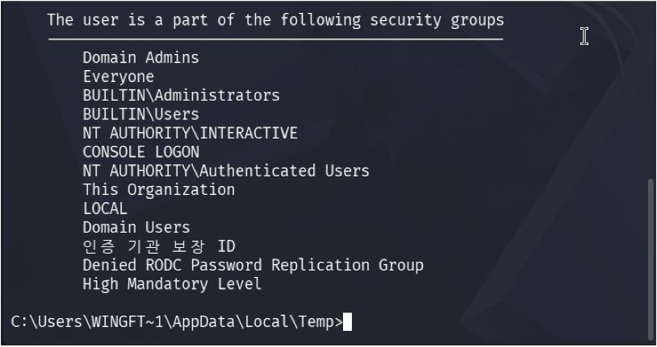
- LAPS의 최고 관리자 권한을 악용하여 IT 관리자로 의심되는 PC 비밀번호를 획득
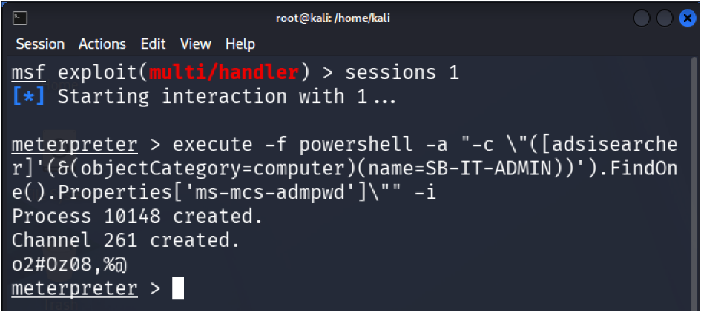

- 해당 비밀번호를 활용하여 내부관리자로의 횡이동을 실행
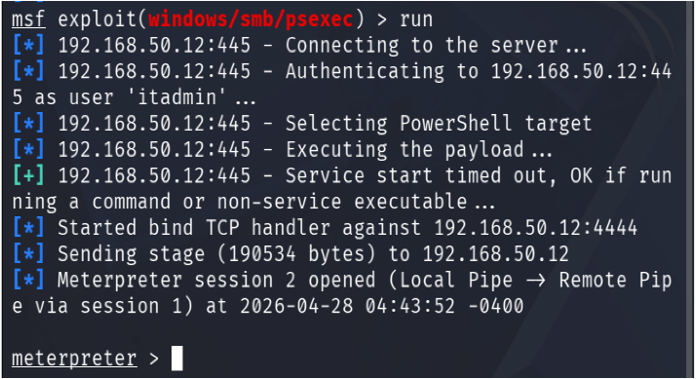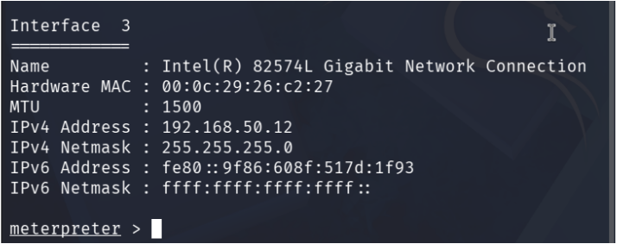
- 메일 서버인 Zimbra의 포트를 스캔
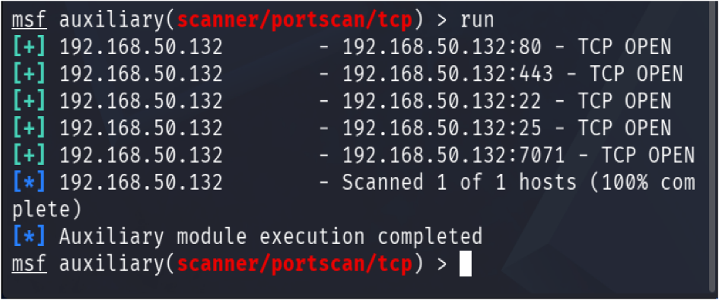

- 메일 전송을 위한 포트 포워딩
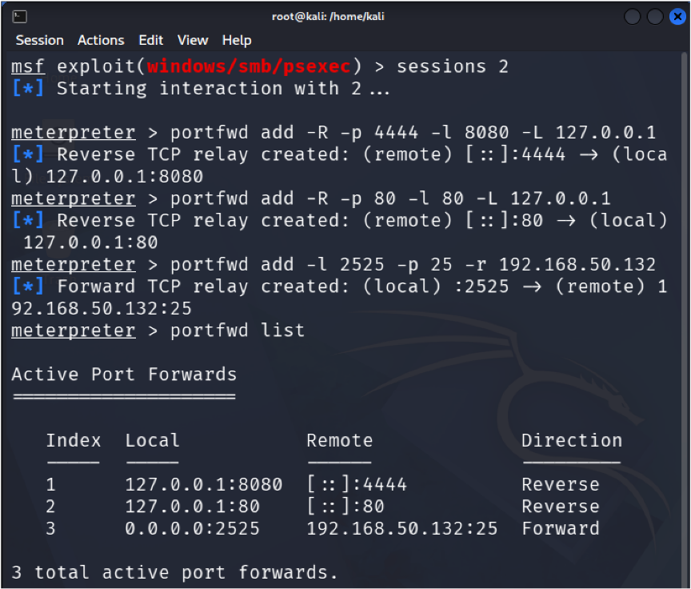
- Zimbra 및 크롬 취약점을 사용 개발자 PC로의 악성 메일을 전송
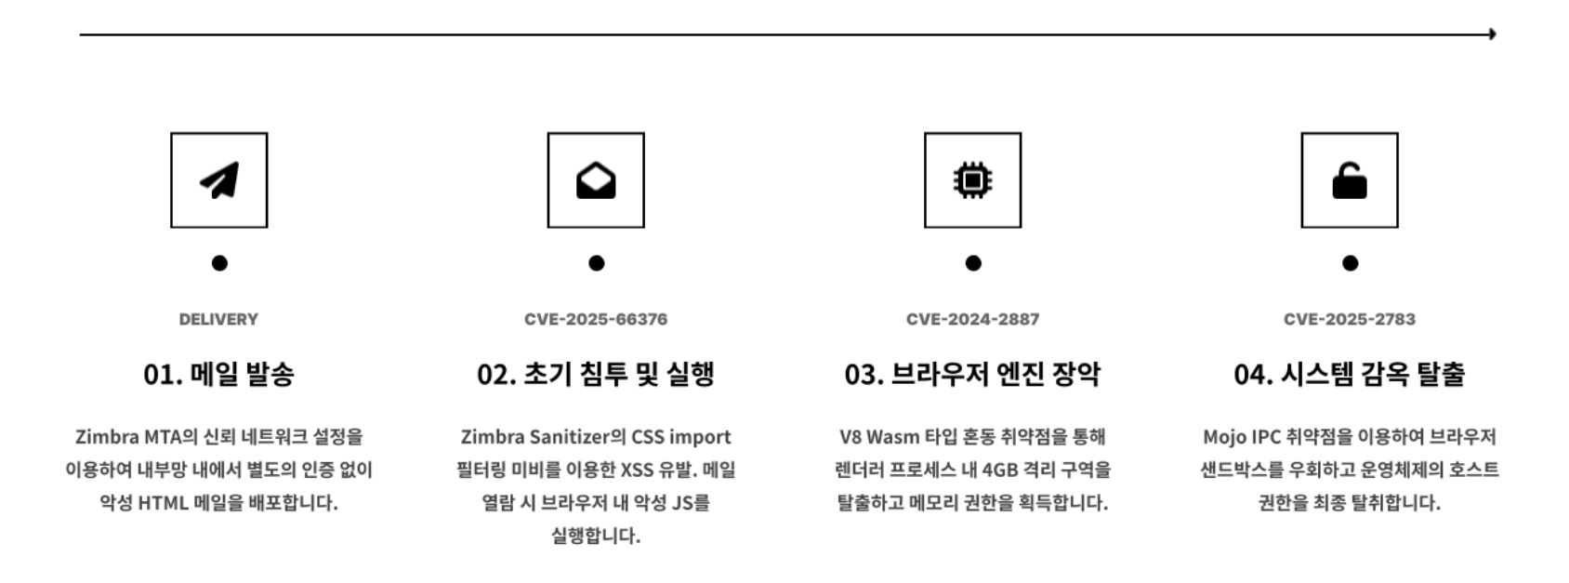

- 개발자가 해당 메일을 열람 시 개발자 PC의 쉘을 탈취 후 개발 자격증명 탈취
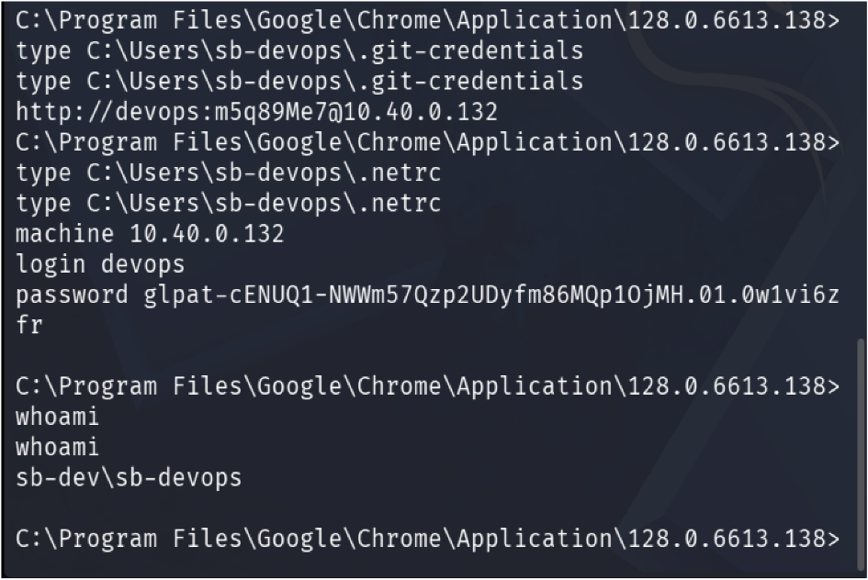

종합 보안 설계 요구 사항

통합 취약점 요약

최종 개발/보안 요구사항 체크리스트

